中南财经政法大学
信息系统分析与设计
课程报告

橘子洲
酒店客房管理系统
信息系统分析与设计

组 长 | 葛 鑫（1309030113）
组 员 | 胡美娟（1309030141）  何 展（1309030133）
专 业 | 信息管理与信息系统(2013级)
指导教师 | 余传明
完成日期 | 2015年12月

目 录
第一部分 项目概述‥‥‥‥‥‥‥‥‥‥‥‥‥‥‥‥ 3
概述1系统开发背景介绍‥‥‥‥‥‥‥‥‥‥‥‥‥‥3
概述2系统开发背景介绍‥‥‥‥‥‥‥‥‥‥‥‥‥‥4
第二部分 项目管理与计划‥‥‥‥‥‥‥‥‥‥‥‥‥ 6
实验1 指定项目计划‥‥‥‥‥‥‥‥‥‥‥‥‥‥‥ 6
实验2 项目可行性分析‥‥‥‥‥‥‥‥‥‥‥‥‥‥ 13
第三部分 系统分析‥‥‥‥‥‥‥‥‥‥‥‥‥‥‥ 15
实验3 项目需求收集‥‥‥‥‥‥‥‥‥‥‥‥‥‥‥ 15
实验4 用例建模‥‥‥‥‥‥‥‥‥‥‥‥‥‥‥‥‥19
实验5 通过用例获取概念数据模型‥‥‥‥‥‥‥‥‥ 26
实验6 将概念数据模型转换为对象关系模型‥‥‥‥‥ 26
实验7 分析类图建模（序列图、分析类图）‥‥‥‥‥ 27
实验8 三种可选方案选择分析‥‥‥‥‥‥‥‥‥‥‥ 34
第四部分 系统设计‥‥‥‥‥‥‥‥‥‥‥‥‥‥‥ 36
实验9 物理数据库设计 ‥‥‥‥‥‥‥‥‥‥‥‥‥‥36
实验10 确定系统构架等设计元素、设计类图建模‥‥‥42
实验 11 界面设计‥‥‥‥‥‥‥‥‥‥‥‥‥‥‥‥ 45

第一部分 项目概述
概述1 系统开发背景介绍
随着我国经济发展的不断推进，国内人民生活水平的不断提高，旅游出行的人越来越多，商务活动也相当的活跃；再加上入境旅游的人也越来越多，出境从事商务活动的外宾也越来越多。传统的手工已不适应现代酒店管理的需要，及时、准确、全方位的网络化信息管理成为必需。在酒店的管理及业务日益复杂、要求在不断提高的现状下，利用高科技、现代化的电脑自动化管理系统来处理日益繁重的酒店业务，对于大型的酒店是必须具备的管理方式。
酒店客房管理系统是典型的管理信息系统(MIS),其开发主要包括后台数据库的建立和维护以及前台应用程序的开发两个方面。客房管理系统可以实现对客房的科学化、规范化、信息化的管理。系统功能主要包括入住管理、客房情况、以及结算信息、挂账管理等。客房管理系统是根据假日酒店对客房管理的实际情况进行设计的，主要目的是为了方便酒店对客房的实际情况进行集中的查询与管理工作，以提高整个酒店的工作效率。
由于酒店管理是一个很庞大的事情，它涉及很多方面，如果要完全做出来的话，按照我们现有的知识与能力有点痴人说梦，所以，我们打算只涉及酒店的客房管理这一个方面，力求用自己现有的知识把这一个方面做得让我们满意。

概述2系统的功能简介
2.1工作人员登录：
酒店的前台工作人员登录，输入正确的工号与初始密码即可成功登录到系统，否则就失败。登录之后，员工还可以修改自己的密码，当然使用默认密码也是可以的。
2.2客房预订与取消预订：
本系统支持客户现场选房间。系统首先要为客户创建一个基本信息表，为每一位用户提供一个标识符，然后系统再根据客户的要求给出当前满足用户要求的房间列表，用户就可以自行选择自己的喜欢的房间；当然，如果用户之后反悔了不想要这个房间了，那么用户需要在入住前的24小时内提出，系统可以为用户退房或者换房，如果超过24小时则不予退换。
2.3客户入住登记与退房登记：
客户入住的时候，要到前台报一下自己的编号，这时候，系统会判断当前用户是否为合法用户，合法的话办理客户入住登记，修改房间状态。当然，客户退房的时候，也要按照相同的流程办理退房登记。
2.4信息查询：
工作人员可以通过系统查询客户的基本信息；客户可以要求获取不同客房的基本信息，那么这个时候员工可以通过系统查询客房的基本信息，并提供给用户。

附：功能总流程图：
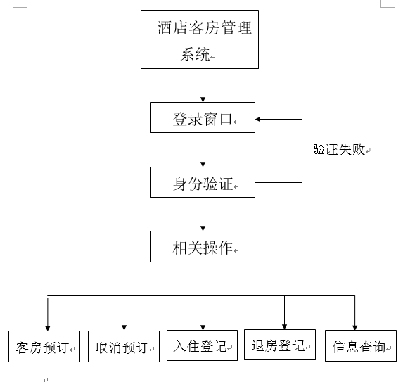

第二部分 项目管理与计划

实验1 指定项目计划
1.1项目的工作分解结构（WBS），所需资源
酒店客房管理系统WBS
WBS | 所需资源
1 需求开发  1.1 需求获取  1.2 需求定义  1.3 需求验证  1.4 需求规格说明书 | 一定的用户群体需求调查资料
2 总体设计  2.1 系统方案设计  2.2 总体进度规划  2.3 风险评估 | 同类别系统相关信息
3 详细设计  3.1 结构设计  3.2 人机界面设计  3.3 接口设计  3.4 网络构架设计  3.5 数据库设计 | 相应的设计人员
4 设计实施  4.1 用户管理模块  4.1.1 添加用户  4.1.2 修改个人信息  4.1.3 删除用户  4.1.4 系统退出  4.2 客房管理模块  4.2.1 添加客房  4.2.2 修改客房信息  4.2.3 查询客房  4.3.4 删除客房  4.3 员工管理模块  4.3.1 添加员工信息  4.3.2 修改员工信息  2.3.3 查找员工信息  4.3.4 删除员工信息  4.4 预定客房操作  4.4.1 预定管理  4.4.2 押金管理  4.5 取消预定操作  4.5.1 取消订单  4.6入住管理模块  4.6.1 客户开单  4.7 退房管理模块  4.7.1 客户退房 | 实施人员  管理人员
5 测试  5.1 集成测试  5.2 环境测试  5.3 系统测试  5.4 缺陷跟踪  5.5 测试总结 | 测试工具，环境
6 交付  6.1 验收测试  6.2 产品提交  6.3 用户培训 | 交洽人员，场地

1.2 通过PERT技术估算项目的持续时间
PERT公式
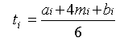
（其中a为乐观时间，m为最可能时间，b为悲观时间）
模块 | 乐观时间（day） | 最可能时间 | 悲观时间 | PERT估计期望时间
需求开发 | 7 | 11 | 15 | 11
总体设计 | 3 | 4 | 5 | 4
详细设计 | 5 | 7 | 11 | 7
设计实施 | 14 | 20 | 32 | 21
测试 | 5 | 7 | 9 | 7
交付 | 5 | 12 | 19 | 12
总计 | 39 | 61 | 91 | 62
1.3 甘特图和网络图
甘特图：
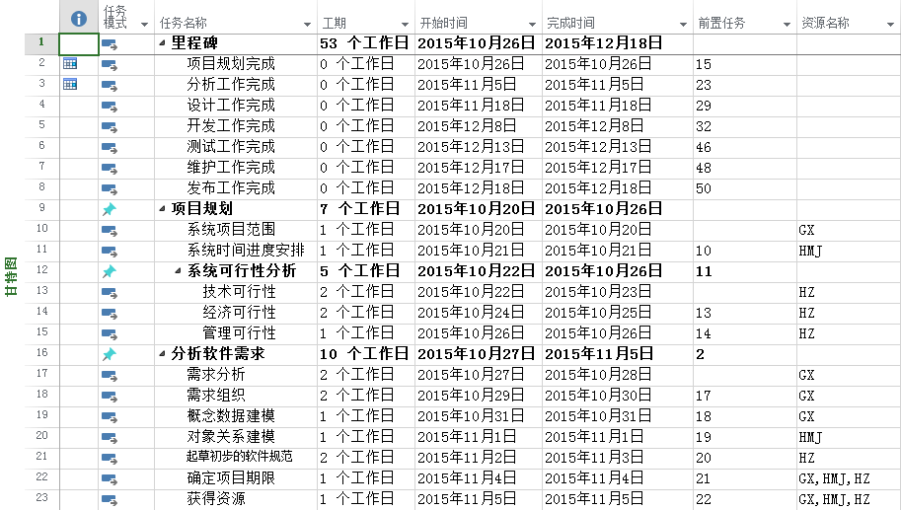
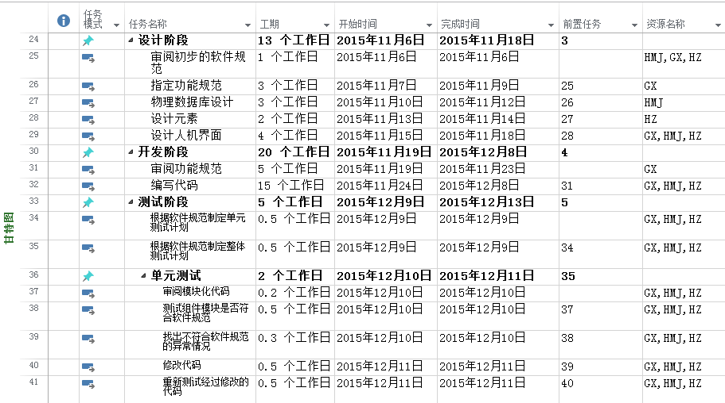
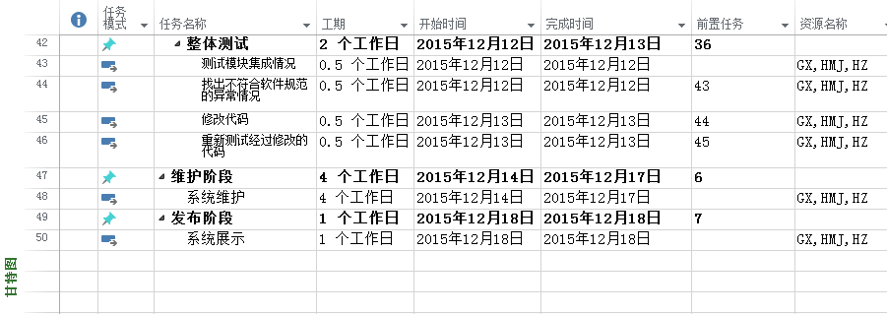
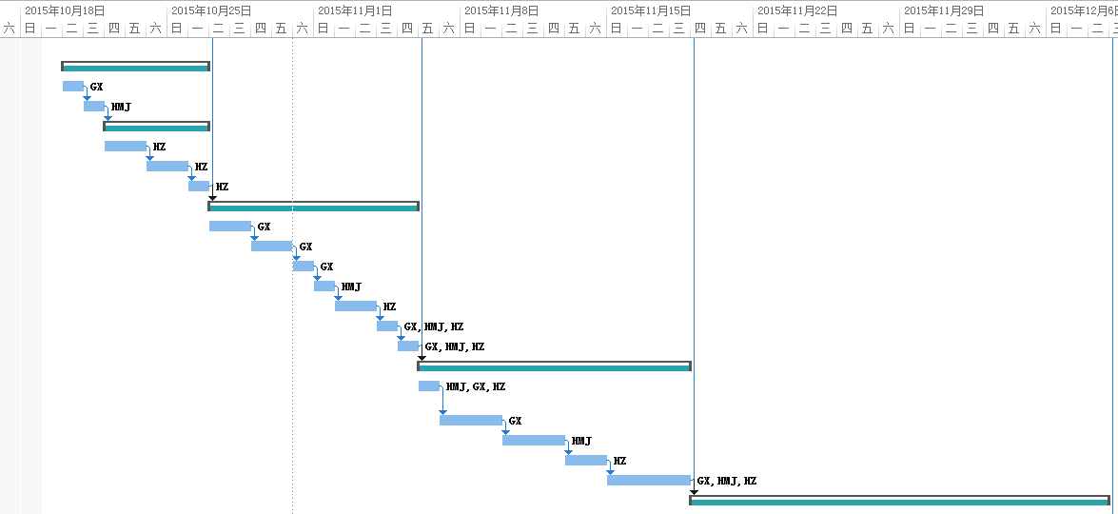
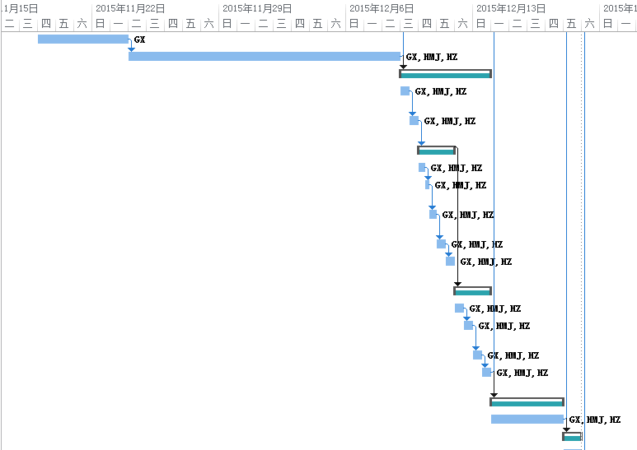
网络图：（从上到下依次对应图的从左到右）
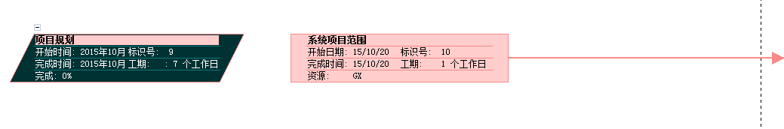
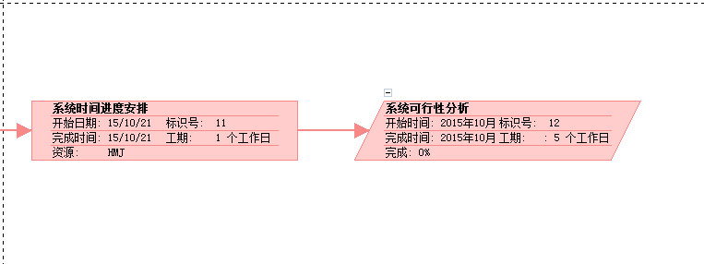
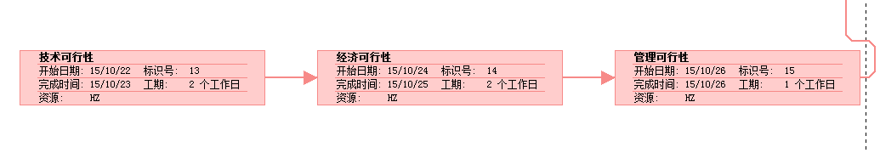
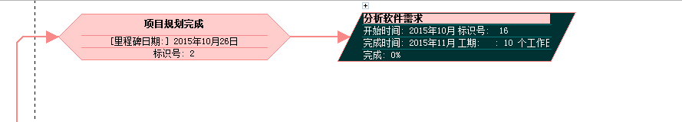
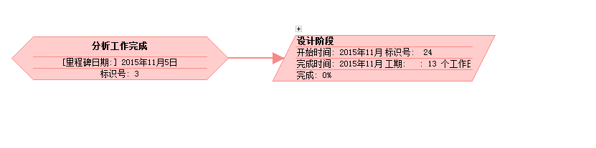
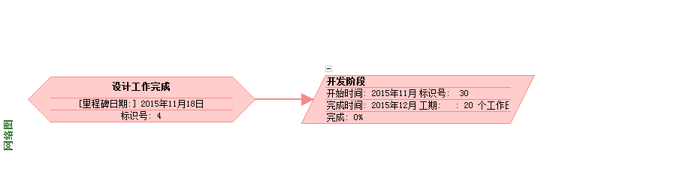
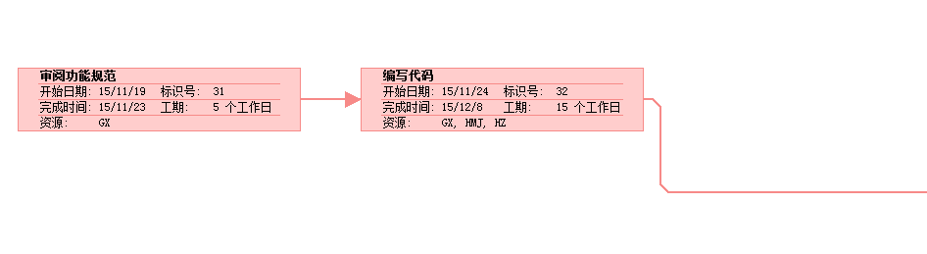
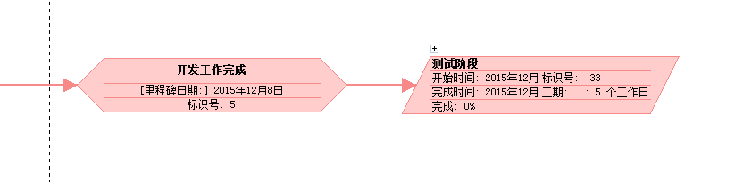
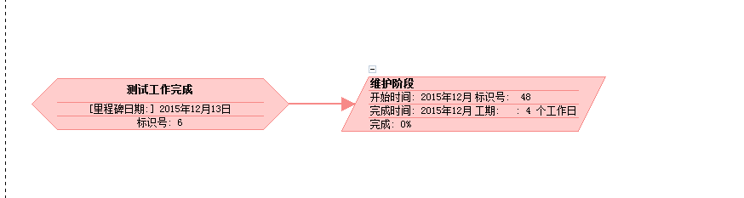
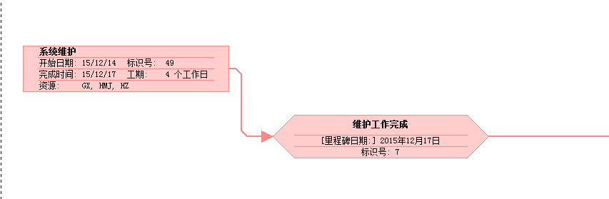
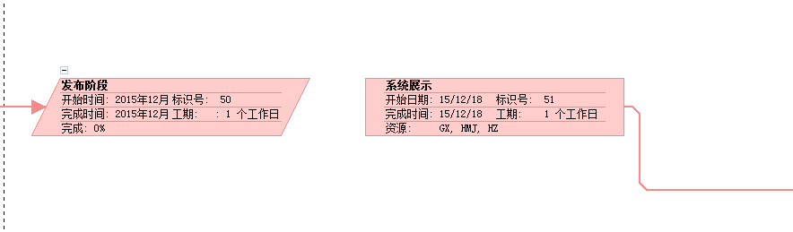

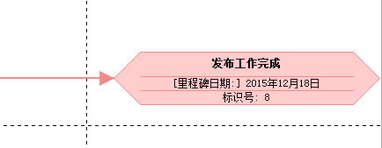
1.4 里程碑图：
酒店管理信息系统的完成主要包括分为7个阶段，主要有项目规划阶段、分析软件需求阶段、设计阶段、开发阶段、测试阶段、维护阶段以及发布阶段；还有7个里程碑，即标志着每个阶段的完成。如下图：
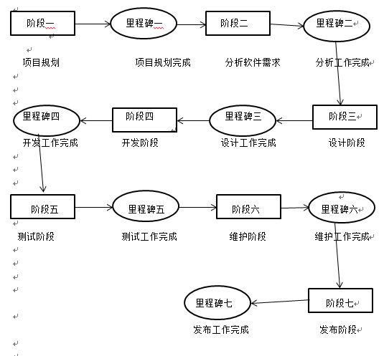
实验2 项目可行性分析
2.1经济可行性分析：
（1）成本分析
由于本系统的开发以信息系统分析与设计的课程为依托，参与人员以学习和掌握系统的分析设计及开发为主要目的，因而投入成本较小。开发本管理系统，对于计算机的配置要求并不算高，相关的开发环境、平台和工具，基本上可以在网上免费下载，但安装和调试过程可能需要花费一定的时间。
（2）直接经济效益分析
以较低成本开发出来的酒店管理系统，将酒店的业务流程数据进行系统整合，节省了大量的人力资源和时间成本，从而有效地提高了酒店管理的数据处理效率和沟通效率，加快了酒店资金的运转。
经过小组估算，该管理系统在投入运行后，其项目的投资回收期早于系统的正常使用期，其投资回报率高于银行利率，纯收入为正值。
（3）间接经济（社会）效益分析
该系统的投入运行，会为酒店管理者带来更为及时和准确的信息，对管理者的决策提供了有力的支持，改善了企业的形象，从而增强了企业在市场上的竞争力等。
综上所述，开发本系统在经济上是可行的。
2.2技术可行性分析：
（1）项目开发的技术风险
在给定的限制范围和时间期限内，经过小组成员讨论，设计出预期的系统，并实现必须的功能和性能是可行的。
（2）人力资源的有效性
本小组成员在管理系统的分析与设计中，分工明确，各司其职，不存在人力资源不足、技术能力欠缺等问题。
（3）技术能力的可行性
相关技术的发展趋势和当前所掌握的技术支持该管理系统的开发，市场上存在支持该技术的开发环境、平台和工具。
编程语言：C#语言。C#是一种容易掌握、功能强大，编写企业应用程序较为方便的语言。由于我们对C#语言还是熟悉的，因此，使用C#语言编程对于酒店管理系统的开发来说，无疑是最优之选。
编程平台：Visual Studio 2010。该集成开发环境提供了调试功能、数据库功能、创新功能和高级开发工具，帮助开发者快速地创建应用程序。同时Visual Studio 2010为开发人员提供了许多相关的工具和框架支持。
数据库：SQL Server 2008。SQL Server能够满足今天的商业环境要求不同类型的数据库解决方案，凭借易用性、适合分布式组织的可伸缩性，成为了最受用户欢迎的数据库管理系统之一。
综上所述，开发本系统在技术上是可行的。
2.3管理可行性分析
本管理系统的操作界面明晰实用，对于酒店的前台工作人员
来说，在操作上不存在太大的难度。而熟练的数据库操作与管理
技能，是系统管理人员所必须掌握的。因此，开发本系统在管理
上是可行的。
2.4法律政策可行性分析
本管理系统的开发，是现代酒店管理的需要，符合国家法律
法规及相关政策制度。因此，开发本系统在法律政策上是可行的。

第三部分 系统分析

实验3 项目需求收集
3.1需求分析
首先，我们小组内的成员分别咨询了周围的同学，大家认为一个好的酒店管理系统应该很智能，不仅能够满足基本需求，还应该灵活应对各种突发状况，比如说客户入住
时候把自己预定时系统给的编号忘了，这种情况下的应对
方法。然后，酒店客房管理系统最主要的就是处理好客户
与客房的关系，包括：客户预定时的基本信息录入、预定
及取消预定、登记入住及退房和查询一些客户或客房的基
本信息等操作。最后，整个系统要运行流畅，对一些错误
的操作也能及时响应。
接下来，是我们从网上搜集到的一些资料，也就是现实情况中，大众对于酒店管理系统的看法：
(1)重要性：
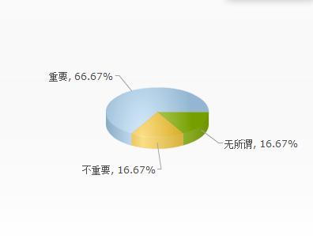

(2)前台系统需要的功能：
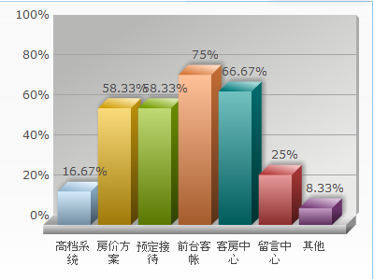

(3)预定接待需要的模块：
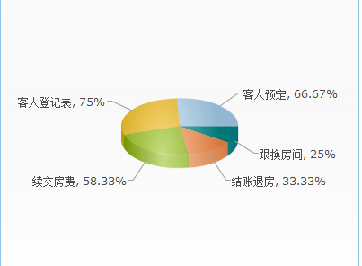

(4)更换房间需要的信息：
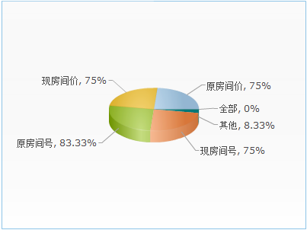
(5)当下系统存在的问题：
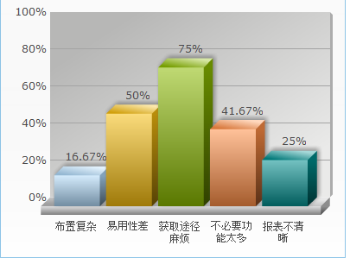
(6)有无必要保存客户的信息：
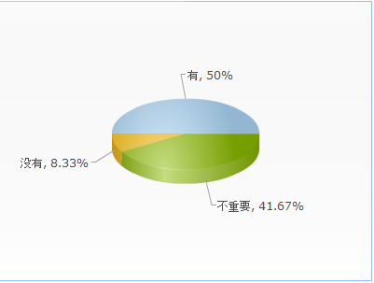

实验4 用例建模
4.1用例图
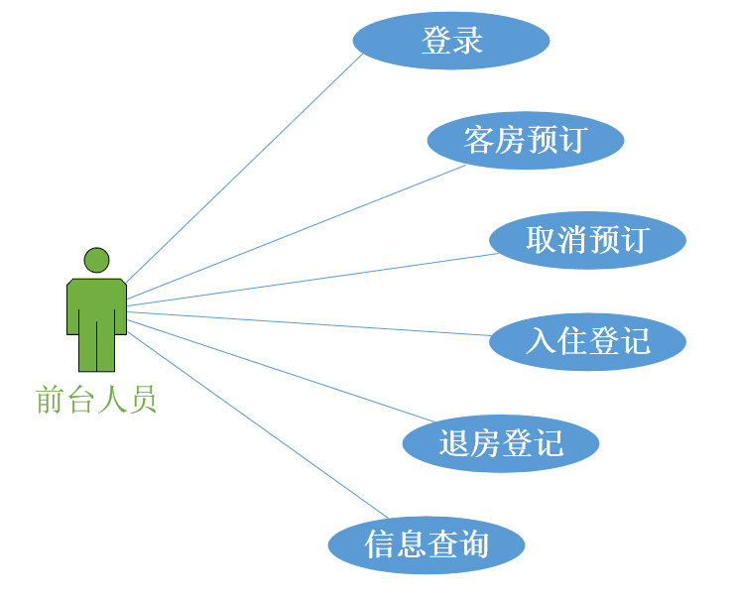

4.2用例描述
用例名称： | 登录
主参与者： | 前台人员
层次： | 海平面（用户目标）
利益相关者： | 顾客、前台工作人员
前置条件： | 系统当前处于正常可操作状态
最低保证： | 回滚任何未完成的事务，系统记录进展日志直到失败
成功保证： | 工作人员提供匹配的工号和密码
触发器： | 工作人员点击“登录”按钮
主要成功情节：
1.前台人员成功打开系统，进入登录界面，输入工号与密码，点击登录按钮
2.该操作人员的信息通过后台数据库的验证，进入主界面
扩展：
1.系统出现故障，不可启动
2.该操作人员提供的身份信息错误，没有通过数据库的验证

用例名称： | 客房预订
主参与者： | 前台人员
层次： | 海平面（用户目标）
利益相关者： | 顾客、前台工作人员
前置条件： | 前台人员登录成功；有顾客预订房间
最低保证： | 回滚任何未完成的事务，系统记录进展日志直到失败
成功保证： | 系统显示尚有空房，系统提示保存成功
触发器： | 工作人员点击“客房预订”按钮
主要成功情节：
1.顾客前来预定房间，并且挑选好房间类型
2.前台人员进入主界面，根据客户要求的房间类型，点击“客房预订”按钮
3.顾客付款，工作人员告诉顾客客房信息
扩展：
1.顾客对客房不满意，选不到心仪的房间类型
2.a顾客要求的房间类型没有空房
2.b“客房预订”模块出现问题

用例名称： | 取消预订
主参与者： | 前台人员
层次： | 海平面（用户目标）
利益相关者： | 顾客、前台工作人员
前置条件： | 前台人员登录成功；顾客已经预订房间；顾客提供预订号
最低保证： | 回滚任何未完成的事务，系统记录进展日志直到失败
成功保证： | 未到入住时间，系统提示取消成功
触发器： | 工作人员点击“取消预订”按钮
主要成功情节：
1.顾客前来取消预定房间，并且提供正确的预定号
2.前台人员进入主界面，根据客户提供的预定号，点击“取消预定”按钮
3.系统按照取消预订的规则计算退款金额
扩展：
1.顾客提供的预定号错误
2.“取消预订”模块出现问题

用例名称： | 入住登记
主参与者： | 前台人员
层次： | 海平面（用户目标）
利益相关者： | 顾客、前台工作人员
前置条件： | 前台人员登录成功；顾客已经预订房间；顾客提供正确的预定号
最低保证： | 回滚任何未完成的事务，系统记录进展日志直到失败
成功保证： | 系统显示到达入住时间
触发器： | 工作人员点击“入住登记”按钮
主要成功情节：
1.顾客前来入住，提供正确的预定号，并且系统显示到达入住时间
2.前台人员进入主界面，根据客户提供的预定号，点击“入住登记”按钮
3.系统修改房间状态
扩展：
1.a顾客提供的预定号错误
1.b系统显示尚未到达入住时间
2.“入住登记”模块出现问题
3.系统出现故障，未能及时修改房间状态

用例名称： | 退房登记
主参与者： | 前台人员
层次： | 海平面（用户目标）
利益相关者： | 顾客、前台工作人员
前置条件： | 前台人员登录成功；顾客已经入住房间；顾客提供正确的预定号
最低保证： | 回滚任何未完成的事务，系统记录进展日志直到失败
成功保证： | 系统显示到达或者小于退房时间
触发器： | 工作人员点击“退房登记”按钮
主要成功情节：
1.顾客已经入住，提供正确的预定号，并且系统显示到达或者小于退房时间
2.前台人员进入主界面，根据客户提供的预定号，点击“退房登记”按钮
3.系统修改房间状态
扩展：
1.顾客提供的预定号错误
2.“退房登记”模块出现问题
3.系统出现故障，未能及时修改房间状态

用例名称： | 信息查询
主参与者： | 前台人员
层次： | 海平面（用户目标）
利益相关者： | 顾客、前台工作人员
前置条件： | 前台人员登录成功
最低保证： | 回滚任何未完成的事务，系统记录进展日志直到失败
成功保证： | 查询用户信息时提供的用户标识符在数据库中存在；查询客房信息时提供的客房类型在数据库中存在
触发器： | 工作人员点击“信息查询”按钮
主要成功情节：
1.前台人员成功进入主界面，点击“信息查询”按钮，输入查询条件，点击确定
2.按照查询条件可以在数据库中查到对应信息，返回查询结果
扩展：
1.进入“信息查询”模块出现问题，不可用
2.查询条件有误，在数据库中未查到相关信息，返回错误状态

实验5 通过用例获取概念数据模型
5.1概念数据模型
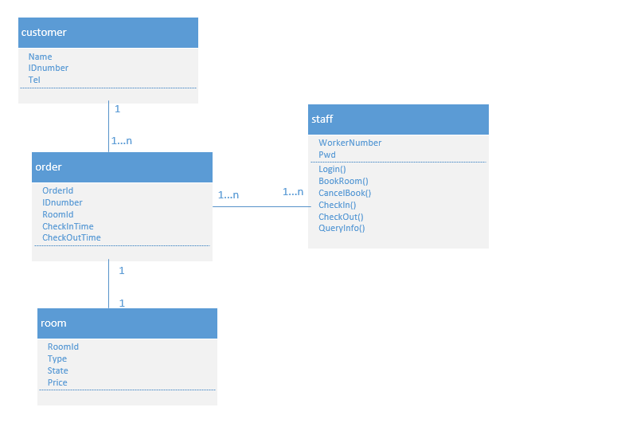

实验6 将概念数据模型转换为对象关系模型
6.1对象关系建模：
Room_State(stateID,stateName)
Room_Type(typeID,typeName,typePrice)
Room(roomID, stateID, typeID);
Customer(CustomerID ,CustomerName,CustomerTel);
Order(OrderID,RoomID,CustomerID,checkinTime,checkoutTime,deposit);
Staff(StaffID,StaffName,Pwd);

实验7 分析类图建模（序列图、分析类图）
7.1顺序图：
“登录”用例的顺序图
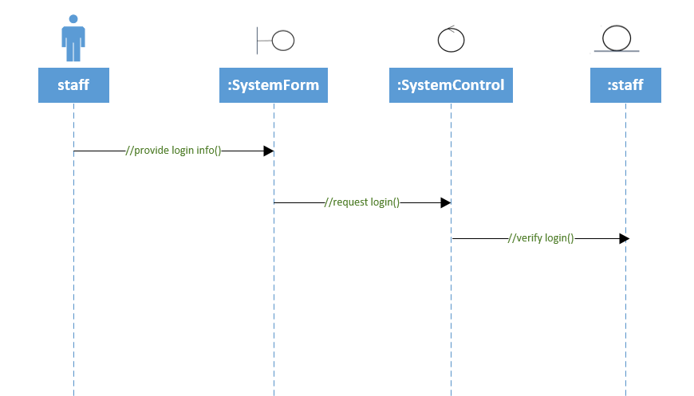
“客房预订”用例的顺序图
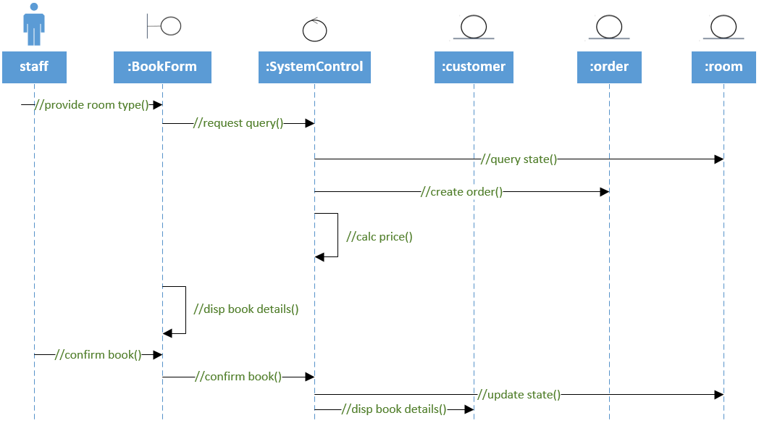
“取消预定”用例的顺序图
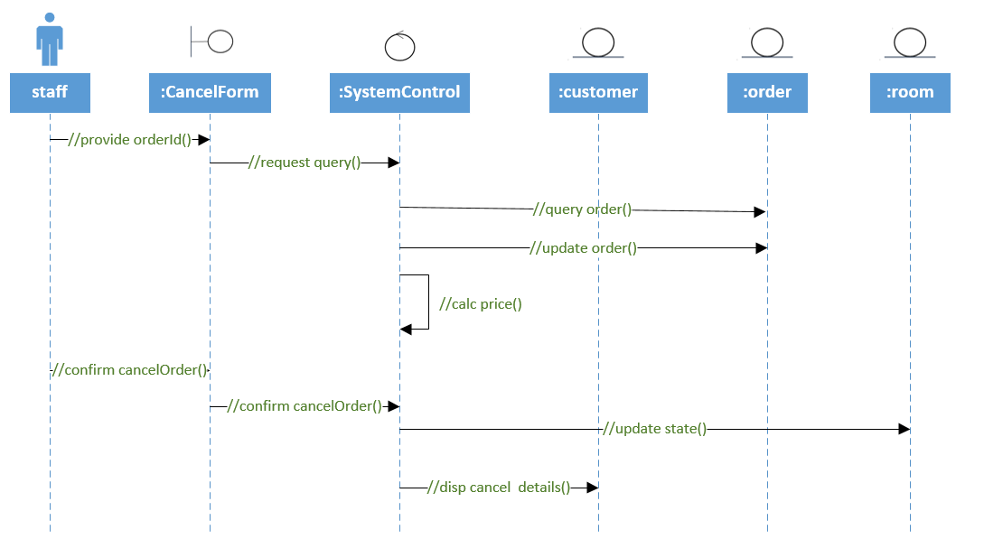

“入住登记”用例的顺序图
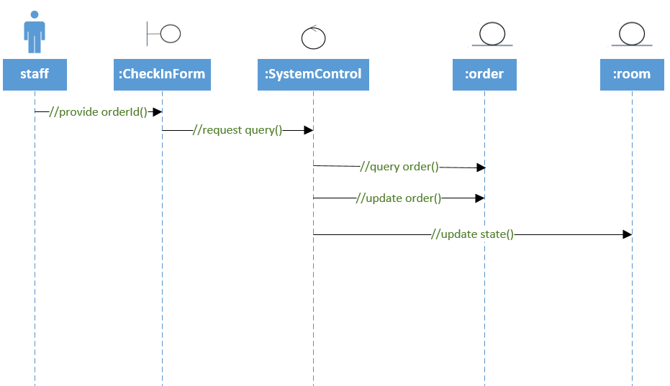
“退房登记”用例的顺序图
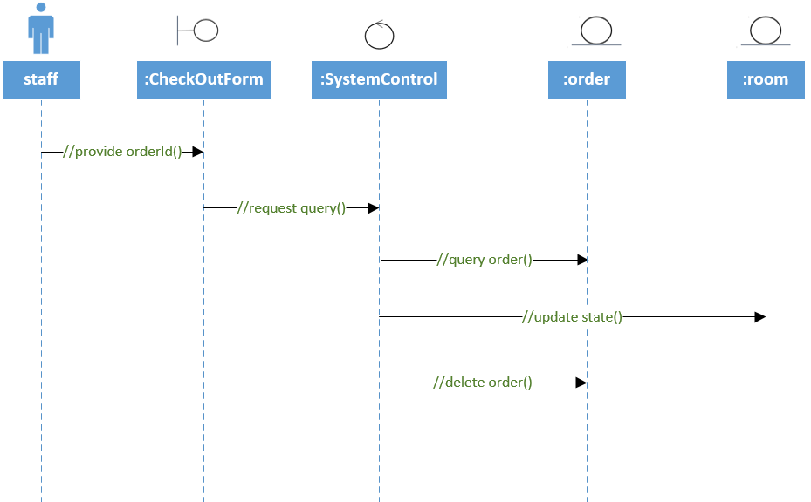

“信息查询”用例的顺序图
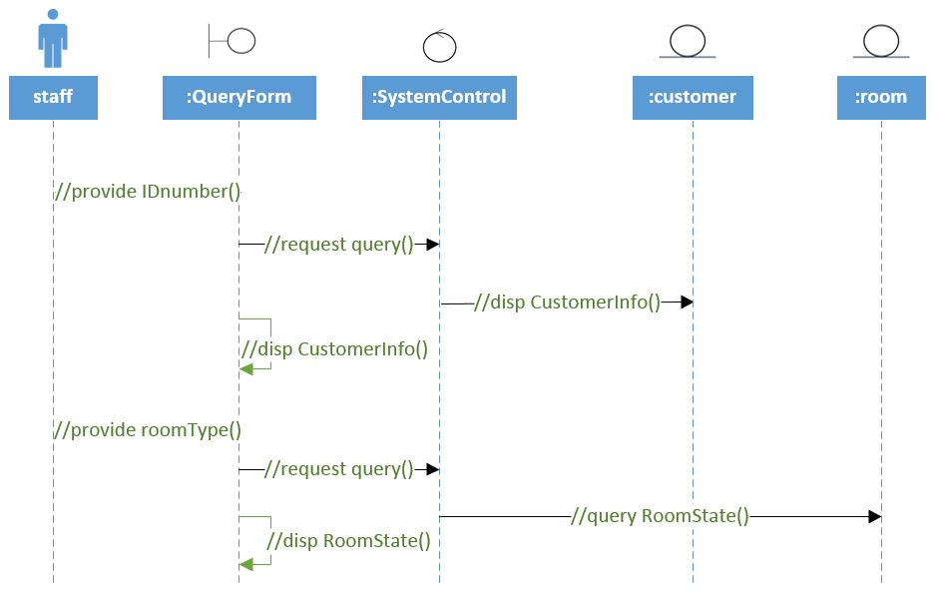
7.2活动图：
“客房预订”的活动图
Room Type
Book Room
IsRoom
Available
Common Room
Luxurious Room
Create Order

NO

YES

“入住登记”的活动图：
Update Room State
Check In
Query OrderId

Does OrderId exist
Existed

NO
YES

7.3状态图：
:Order对象的状态图
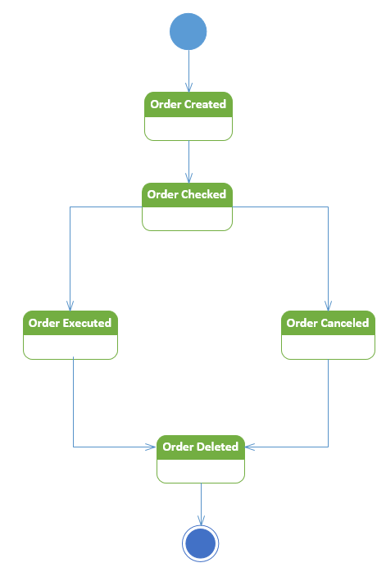

:Room对象的状态图
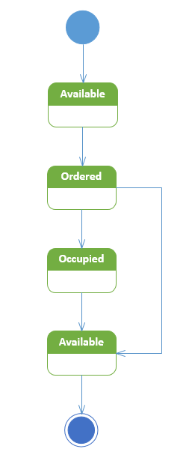

实验8 三种可选方案选择分析
8.1三种可选系统及优缺点分析
①低端（外包给应用服务器供应商）
优点为所有硬件以及应用程序的开发和专业管理都不在现场、应急响应时间短，但是也导致了系统灵活性不够，并且难以和现有系统集成使用。
②高端（企业资源计划系统）
优点为系统各阶段的文档资料比较齐全，整个系统稳定性较高，同时这个优点也导致了整个系统的开发过程需要一笔不菲的开销，要有昂贵的硬件和软件，并且对员工的技能和学习能力要求较高。
③中端（应用服务器/对象框架）
优点为可以灵活的开发系统使其与现有系统有很好的集成且有好的伸缩性。缺点为需要有专门的内部开发和专业顾问人员且计划和开发期间的文档需要妥善保管。

8.2三种可选系统的加权比较
准则 |  | 方案A：外包 |  | 方案B：ERP |  | 方案C：服务器/对象
 | 权值 | 等级 | 分数 | 等级 | 分数 | 等级 | 分数
需求
(1)与现有系统的集成 | 10 | 2 | 20 | 4 | 40 | 5 | 50
(2)正常运行时间 | 10 | 5 | 50 | 5 | 50 | 5 | 50
(3)灵活性和可伸缩性 | 10 | 2 | 20 | 3 | 30 | 4 | 40
(4)有效的系统管理 | 10 | 5 | 50 | 5 | 50 | 5 | 50
(5)可获得的支持 | 10 | 5 | 50 | 5 | 50 | 5 | 50
(6)文档资料 | 10 | 4 | 40 | 4 | 40 | 4 | 40
 | 60 |  | 230 |  | 260 |  | 280
约束
(1)时限： | 10 | 5 | 50 | 4 | 40 | 3 | 30
(2)少量的内部员工 | 10 | 5 | 50 | 3 | 30 | 2 | 20
(3)与当前系统事务风格的交互 | 10 | 2 | 20 | 3 | 30 | 5 | 50
(4)有限的外部顾问预算 | 10 | 2 | 20 | 2 | 20 | 3 | 30
 | 40 |  | 140 |  | 120 |  | 130
合计 | 100 |  | 370 |  | 380 |  | 410
由上表可知，方案C才是最佳的选择。
第四部分 系统设计
实验9 物理数据库设计
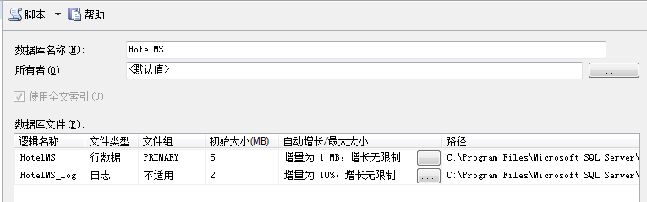
9.1物理表的设计
(1)Room_State
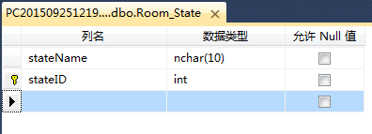
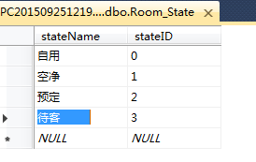
(2)Room_Type
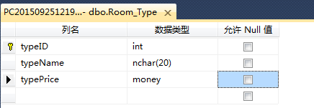
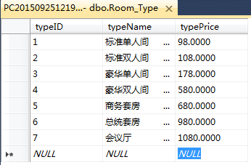
(3)Room
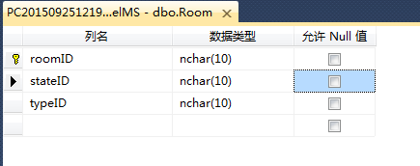
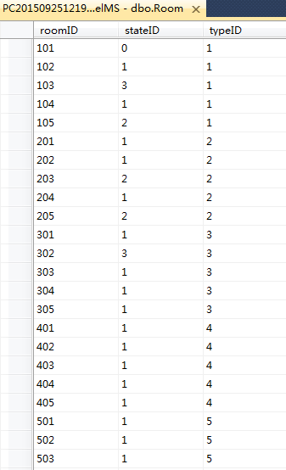
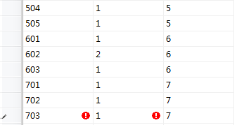

(4)Customer
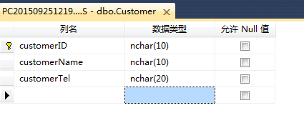
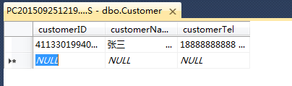
(5)Order
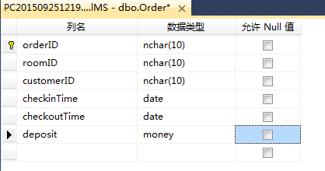
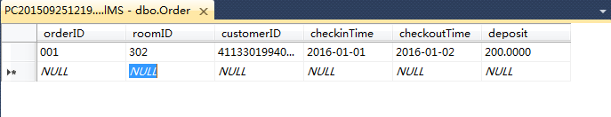
(6)Staff
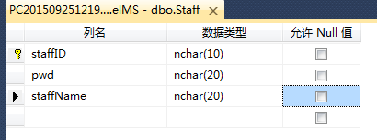
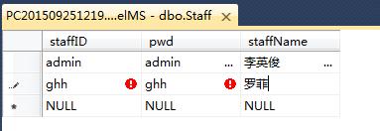
数据库关系图：
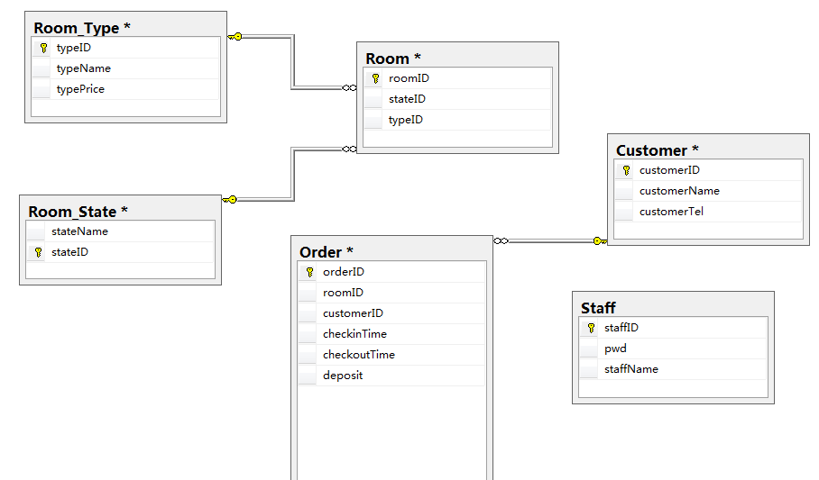

9.2文件组织
表名 | 行对象数目 | 每个行对象的字节数 | 分块因子  （BF） | 块数 | 扫描时间（ms） | 是否需要索引
Room_State | 4 | 2KB | 2 | 2 | 5 | 否
Room_Type | 7 | 2KB | 2 | 4 | 10 | 否
Room | 100 | 4KB | 1 | 100 | 250 | 是
Customer | 70 | 3KB | 2 | 35 | 87.5 | 是
Order | 70 | 5KB | 1 | 70 | 175 | 是
以“根据房间号来查询房间”为例：
假定房间号均匀分布，范围在101到702之间，考虑查询房间号为601的房间信息，如果不使用索引，则查询时间为（250/100）* 80=200ms，即0.2s；如果使用索引，假定索引个数为7个，随机访问时间为10ms，则查询时间为7*10=70ms，即0.07s；由此可以看出，使用索引大大降低了查询时间。

9.3 对象关系特征的设计
聚合关系：
聚合是一种强连接的关联，如果两个对象是强连接的，并且对一个操作时可能对另外一个也应用同样的操作；
比如：如果一个Room对象被检索，很有可能Room_Type和Room_State对象也被检索（查询某个房间的信息时，由Room表中的typeID和stateID去检索Room_Type和Room_State表，由此得到房间类型和状态信息）。解决这种情况，可以选择创建一个嵌套表或者是将对象聚集在一起，也就是把它们放在物理上接近的位置。嵌套表如下所示：
Room(roomID,stateID,stateName,typeID, typeName,typePrice);

实验10 确定系统构架等设计元素、设计类图建模
10.1系统体系结构、构件、框架
本系统采用“两层体系结构”：
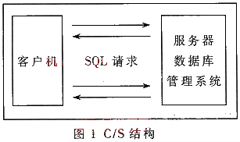
系统构件：
本系统开发于Microsoft Windows平台，采用C#作为编写模块的主要语言，这些模块将Microsoft Visual Studio2013提供的构件结合在一起，支持各种服务，符合COM+的标准。
系统框架：
本系统采用.NET框架，将应用程序和被访问的子系统分离，其中数据库连接部分用到了ADO.NET技术。当一个应用程序被连接到数据库足够长的时间以检索或更新，然后被断开。一旦从一个数据库中检索到了信息，那么连接就被切断，因为每个应用只连接一段有限的时间，所以允许大量的用户访问一个数据库，增加了应用程序的可伸缩性。体系结构如下图所示：
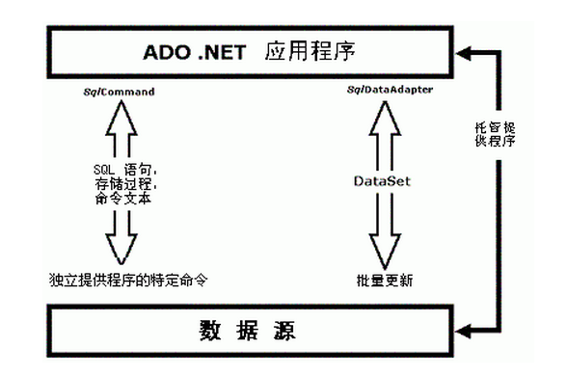

10.2设计类图
设计类Room：
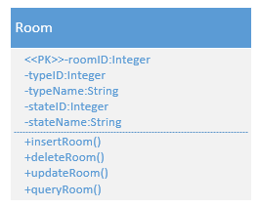

设计Customer类：
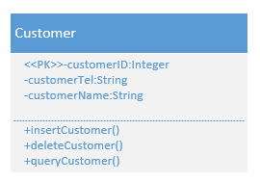
设计Order类：
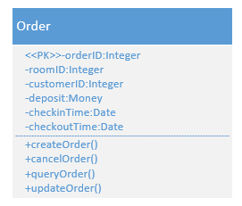
设计Staff类：
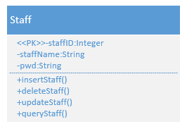

实验 11 界面设计
11.1表单和报表设计
表单或报表的设计原则：
指导原则 | 描述
有意义的标题 | 清晰明确的描述表单或报表的内容
包含有意义的信息 | 以一种有用的方式显示需要的信息
平衡布局 | 屏幕或页面上的信息平衡  使用足够的空白和页边距  所有的数据和录入域清晰标记
设计易导航的系统 | 清晰地显示如何向前和后退  清晰地显示现在所处的位置
表单包含一些预定义数据的一个业务文档，可以包括一些可以附加数据的区域，表单的一个实例典型地基于一条数据库记录。
如下图附录了“预订客房”的表单信息，可以看到这些设计原则在这个表单的设计中得到了充分的体现：

易于阅读，清晰、平衡的布局

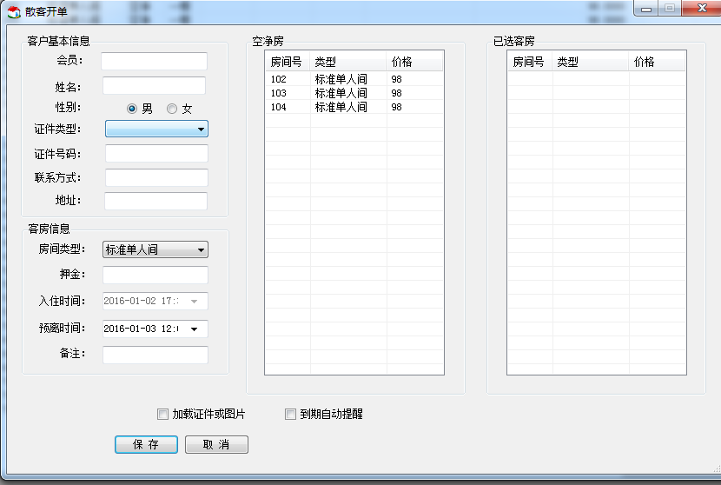
清晰的导航信息

报表只包含预定义业务的文档，它是被动的文档，只是用于阅读和查看，典型的包含来自很多无关纪录或事务的数据。如下图附录了“当日房间状态”的报表，可以看到这些设计原则在这个报表的设计中得到了充分的体现：
该报表表示了当日房间信息以及总房间的状态信息：
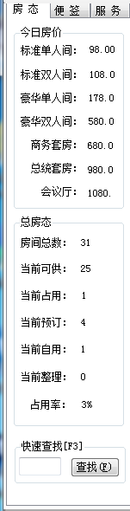
各种数据类型有清晰且分开的列标注
快捷键的设置方便用户操作

11.2对话与界面设计
11.2.1界面设计：
①主界面布局设计：
主体与标题，布局清晰

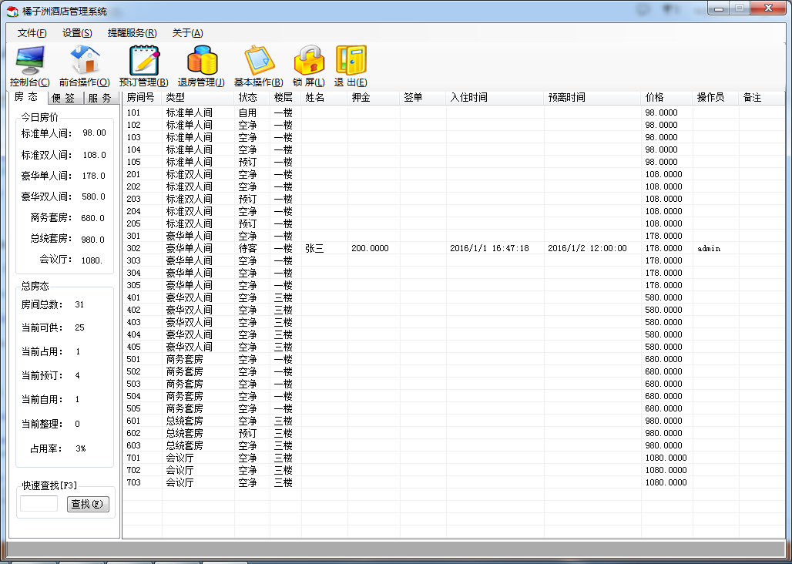

②组织数据录入：
尽量减少用户输入，能够通过计算获得的信息就不要让用户自行输入；
如下图的“房间类型”，提供一个下拉列表供用户选择：
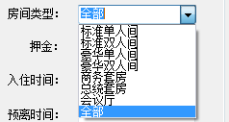
在“预订客房”界面，“入住时间”和“预离时间”的输入格式是固定的，不要让用户输入：
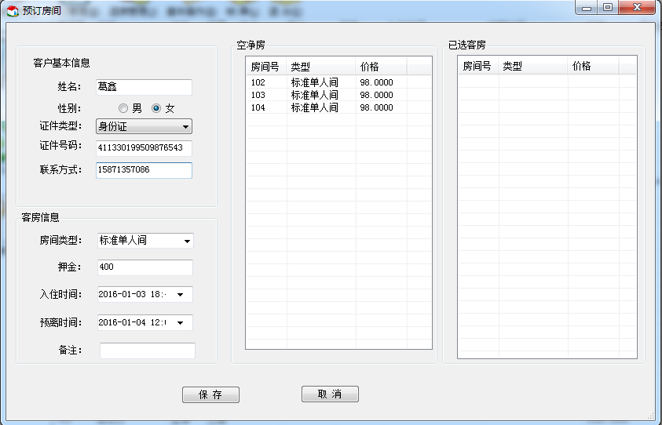

③控制数据输入
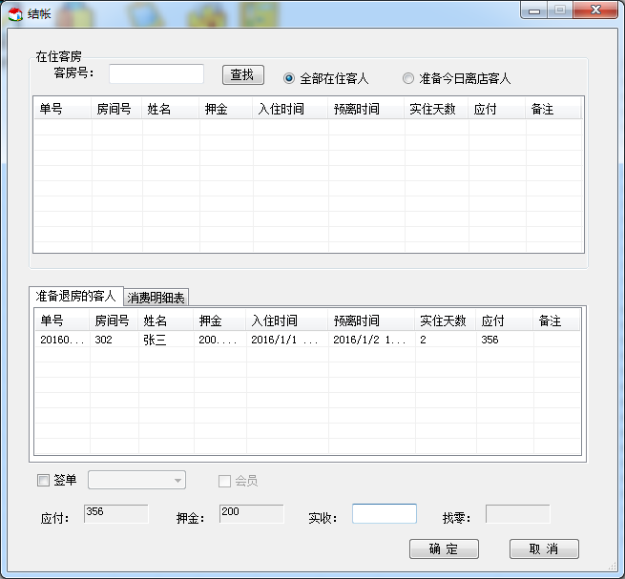
此处只能接收
数值型数据

④提供错误与警告信息
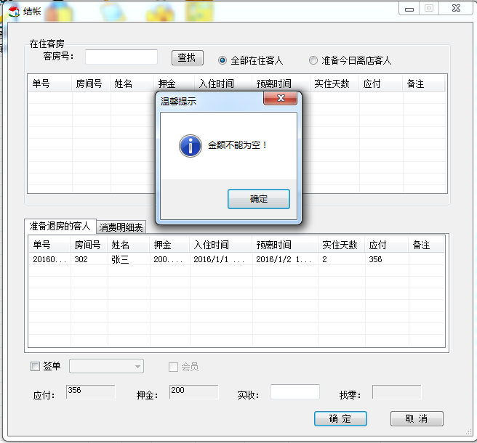
⑤提供反馈信息
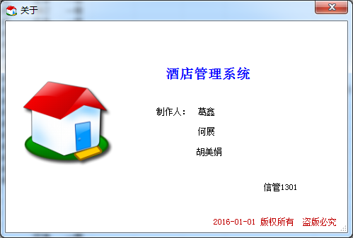
11.2.2对话设计：
橘子洲酒店管理系统的对话图：
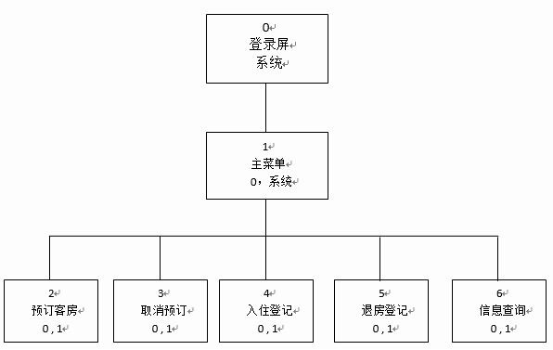

附件（由于代码很多，此处只给出主界面的代码）：
Welcome.cs
using System;
using System.Collections.Generic;
using System.ComponentModel;
using System.Data;
using System.Drawing;
using System.Text;
using System.Windows.Forms;
namespace Hotel
{
public partial class Welcome : Form
{
public Welcome()
{
InitializeComponent();
}
int count=0;
private void timer1_Tick(object sender, EventArgs e)
{
count++;
if (count > 5)
{
LoginForm mf = new LoginForm("", "");
mf.Show();
this.Hide();
timer1.Enabled = false;
}
}
}
}
LoginForm.cs
using System;
using System.Collections.Generic;
using System.ComponentModel;
using System.Data;
using System.Drawing;
using System.Text;
using System.Windows.Forms;
using System.Data.SqlClient;
using System.Diagnostics;
namespace Hotel
{
public partial class LoginForm : Form
{
string A_AdminId;
string Password;
//传入用户名和密码
public LoginForm( string A_AdminId,string Password)
{
this.A_AdminId = A_AdminId;
this.Password = Password;
InitializeComponent();
}
//登录按钮
private void btnLogin_Click(object sender, EventArgs e)
{
//验证是否为空
if (ValidateInput())
{
ValidateRight();
}
}
//验证是否为空
private bool ValidateInput()
{
bool isok = true;
if(txtLoginPwd.Text=="")
{
txtLoginPwd.BackColor = Color.Red;
txtLoginPwd.Focus();
isok = false;
}
if (txtLoginId.Text == "")
{
txtLoginId.BackColor = Color.Red;
txtLoginId.Focus();
isok = false;
}
return isok;
}
//验证是否正确
private void ValidateRight()
{
DBHelper db = null;
string sql = "";
try
{
int count=0;
db = new DBHelper();
if (cboLoginType.Text == "管理员")
{
sql = string.Format("select Password from Admin where A_AdminId='{0}' and A_Type ='{1}'", txtLoginId.Text.Trim(), "管理员");
}
else if (cboLoginType.Text == "工作人员")
{
sql = string.Format("select Password from Admin where A_AdminId='{0}' and A_Type ='{1}'", txtLoginId.Text.Trim(), "服务员");
}
else
{
sql = string.Format("select count(*) from Users where U_UsersId='{0}' and Pass='{1}'", txtLoginId.Text.Trim(), txtLoginPwd.Text);
count = (int)db.SelectOne(sql);
}
SqlDataReader sdr = db.SelectAll(sql);
string tempPass = "";
if(sdr.Read())
{
tempPass = sdr["Password"].ToString();
}
if (tempPass == txtLoginPwd.Text)
{
count = 1;
}
if (count > 0)
{
this.Hide();
else
{
MessageBox.Show("用户名或密码错误!", "登录提示！", MessageBoxButtons.OK, MessageBoxIcon.Information);
}
}
catch (Exception ex)
{
MessageBox.Show(ex.Message);
}
finally
{
//db.GetClose();
}
}
//取消
private void btnCancel_Click(object sender, EventArgs e)
{
Close();
}
//第一次加载 光标移入用户名
private void LoginForm_Shown(object sender, EventArgs e)
{
txtLoginId.Focus();
}

MainForm.cs
using System;
using System.Collections.Generic;
using System.ComponentModel;
using System.Data;
using System.Drawing;
using System.Text;
using System.Windows.Forms;
using System.Data.SqlClient;
using System.IO;
using System.Diagnostics;

namespace Hotel
{
public partial class MainForm : Form
{
int index = 0;
HouseHelper hh = new HouseHelper();
int begin; // panMain 移动开始值
int end; //panMain 移动结束值
public MainForm()
{
InitializeComponent();
}
//预订
private void tsmiBookManage_Click(object sender, EventArgs e)
{
begin = panMain.Left;
end = -320;
MovePanMain(begin,end);
}
//收银管理
private void tsmiCashierManage_Click(object sender, EventArgs e)
{
begin = panMain.Left;
end = -480;
MovePanMain(begin, end);
}

//窗体加载事件
private void MainForm_Load(object sender, EventArgs e)
{
lblAddHouse.Text = "客户开单";
lblBaseSet.Text = "信息查询";
//显示时间
tslblTime.Text = DateTime.Now.ToString();
//刷新数据库里面设置的数据
IsAwoke.isAwork();
cboLook.Text = "全部";
hh.mf = this;
//显示房间信息
hh.ShowHouseState(0);
//显示服务信息
ShowServer(0);
//显示价格
ShowPrice();
//显示标题
ShowTitle();
//显示总房态
ShowAllInfo();
//显示当前登录用户
ShowLoginId();
ShowPurview();
pHelp();
}
//显示当前登录用户名
private void ShowLoginId()
{
tslblUserId.Text = tslblUserId.Text + UserHelper.LoginId;

}
//显示左边标签信息
private void ShowAllInfo()
{
DBHelper db = null;
db = new DBHelper();
string sql;
//总房间数
sql = string.Format("select count(*) from Room");
lblSum.Text = Convert.ToString(db.SelectOne(sql));

sql = string.Format("select count(*) from Room where State = '{0}'","待客");
lblZY.Text = Convert.ToString(db.SelectOne(sql));

sql = string.Format("select count(*) from Room where State = '{0}'","空净");
lblHk.Text = Convert.ToString(db.SelectOne(sql));

sql = string.Format("select count(*) from Room where State = '{0}'", "预订");
lblYD.Text = Convert.ToString(db.SelectOne(sql));

sql = string.Format("select count(*) from Room where State = '{0}'", "自用");
lblZiY.Text = Convert.ToString(db.SelectOne(sql));

sql = string.Format("select count(*) from Room where State = '{0}'", "整理");
lblZL.Text = Convert.ToString(db.SelectOne(sql));

lblZYL.Text = Convert.ToString(Math.Round((Convert.ToDouble(lblZY.Text) / Convert.ToDouble(lblSum.Text)),2)*100)+"%";

}
//显示价格
private void ShowPrice()
{
List<string> listStr = new List<string>();
DBHelper db = null;

string sql;
for (int i = 1; i < 8;i++ )
{
sql = string.Format("select price from Room where RoomType='{0}'",i);
db = new DBHelper();
SqlDataReader sdr = db.SelectAll(sql);
string price = " ";
if(sdr.Read())
{
price = sdr["price"].ToString();
}
listStr.Add(price);
}
lblbd.Text = listStr[0];
lblbs.Text = listStr[1];
lblhd.Text = listStr[2];
lblhs.Text = listStr[3];
lblsw.Text = listStr[4];
lblzt.Text = listStr[5];
lblhyt.Text = listStr[6];
}
//控制台
private void tsbtnEachTime_Click(object sender, EventArgs e)
{
begin = panMain.Left;
end = 0;
MovePanMain(begin, end);
}

//关闭时事件
private void MainForm_FormClosing(object sender, FormClosingEventArgs e)
{
//判断是否提示”真的退出“
if (IsAwoke.isExit == false)
{
DialogResult result = MessageBox.Show("真的退出？", "退出提示", MessageBoxButtons.YesNo, MessageBoxIcon.Question);
if (result == DialogResult.No)
{
e.Cancel = true;
}
}
//换房
private void btnSwap_Click(object sender, EventArgs e)
{
SwapHouseForm SwapHouseFrm = new SwapHouseForm();
SwapHouseFrm.ShowDialog();
}
//收银
private void btnCashier_Click(object sender, EventArgs e)
{
CashierForm cashierFrm = new CashierForm();
cashierFrm.ShowDialog();
}
//收退押金
private void btnDeposit_Click(object sender, EventArgs e)
{
DepositManage DepositManageFrm = new DepositManage();
DepositManageFrm.ShowDialog();
}
//预订入住
private void btnBookInfall_Click(object sender, EventArgs e)
{
BookInfall BookInfallfrm = new BookInfall();
BookInfallfrm.ShowDialog();
}
//预订解除
private void btnRescind_Click(object sender, EventArgs e)
{
RescindForm RescinFrm = new RescindForm();
RescinFrm.ShowDialog();
}
//锁屏
private void tsmiLock_Click(object sender, EventArgs e)
{
Lock lockFrm = new Lock();
lockFrm.Show();

}
//退出事件
private void tsbtnExit_Click(object sender, EventArgs e)
{
//退出整个应用程序
Application.Exit();
}
//散客开单
private void tsmiAddHouse_Click(object sender, EventArgs e)
{
AddHouse ah = new AddHouse();
ah.ShowDialog();
}
//结帐
private void tsmiCashier_Click(object sender, EventArgs e)
{
CashierForm cf = new CashierForm();
cf.ShowDialog();
}
//换房
private void tsmibarter_Click(object sender, EventArgs e)
{
SwapHouseForm shf = new SwapHouseForm();
shf.ShowDialog();
}

